清华大学2017年产业前沿秋季课堂

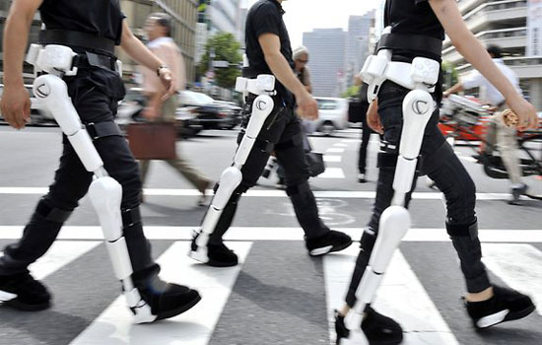

**机械外骨骼产业调研报告**

小标题

指导老师：顾学雍

第二小组：陈灵灵，刘畅，汤子汉，王星雪，向佳旋，杨松瑜，张晨

**© Copyright by the writers and all the parties offered pictures, reference and comments, all right reserved.**

**目录**

前言 3

作者个人简介（含照片） 4

逻辑模型 4

一 产业概况： 5

二 产业环境和企业状况： 6

1、政治环境、经济环境、社会环境、技术环境。政策 （思路：PEST模型） 6

2、（思路：波特五力模型） 6

3、优势、劣势、机会、挑战 SWOT分析模型（思路：SWOT模型，分析企业） 6

三 技术分析： 7

1、材料 （柔性材料，人造肌肉、智能机械） 7

2、动力能源 （电力、内燃机、磁力） 7

3、控制部分 （人工智能、无人驾驶） 7

四 未来预期 7

# 前言

# 作者个人简介（含照片）

# 逻辑模型

# 一 产业概况：

# 二 产业环境和企业状况：

## 1、政治环境、经济环境、社会环境、技术环境。政策 （思路：PEST模型）

## 2、（思路：波特五力模型）

## 3、优势、劣势、机会、挑战 SWOT分析模型（思路：SWOT模型，分析企业）

# 三 技术分析：

## 1、材料 （柔性材料，人造肌肉、智能机械）

## 2、动力能源 （电力、内燃机、磁力）

## 3、控制部分 （人工智能、无人驾驶）

# 四 未来预期